版本 | 修改日期 | 修改人 | 修改日志
V1.0 | 2019/04/10 | 曹羽 | 初始化

版本更改说明
- 产品图片：
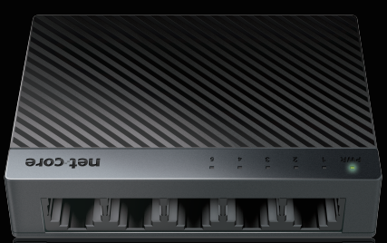

产品型号：NS105C
产品名称：5口百兆以太网交换机
- 芯片方案：RTL8305NB
- RAM规格:无
- ROM规格:无
- WIFI：不支持
- 按钮：无
- 端口：5个10/100/1000M自适应LAN口
- LED：5颗宝石绿LED指示灯
- 电源：5V400mA（国标）
产品包装图
产品包装外观示意图
产品包装展开图
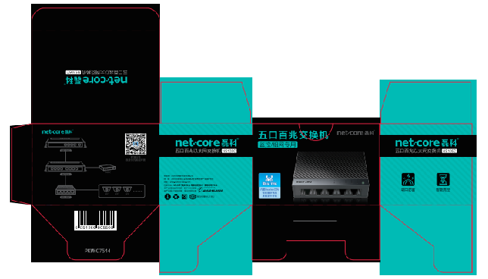

其他硬件规格：
外形尺寸  （L*W*H） | 87.4*61*18.7mm
重量 | 50g（不含电源）
使用环境 | 工作温度：0℃ 到 40℃  存储温度：-20℃ 到 70℃  工作湿度：10% 到 90% 不凝结  存储湿度：5% 到 90% 不凝结

软件规格：

无

